**PEMBELAJARAN *PRACTICAL LIFE* DALAM MENANAMKAN KEMANDIRIAN ANAK USIA 3-4 TAHUN DI KB ISLAM AL AZHAR 17 BINTARO**

Adinda Rizki Aprilia1, Rohita2 , Nila Fitria3

1Program Studi Pendidikan Guru Pendidikan Anak Usia Dini, Fakultas Psikologi dan Pendidikan, Universitas Al Azhar Indonesia, Jalan Sisingamangaraja Kebayoran baru, Jakarta Selatan 12110

E-mail: [adindaraprilia@gmail.com](mailto:adindaraprilia@gmail.com)

**Abstak**- Kelompok Bermain Islam Al Azhar 17 Bintaro membuat sebuah program pembelajaran *practical life.* *Practical life* merupakan kegiatan yang dapat membantu anak mengembangkan keterampilan motorik, konsentrasi, disiplin, dan kemandirian yang dapat mencakup pada kegiatan sehari-hari. Kegiatan tersebut berupa kebersihan diri sendiri serta berpakaian. Penelitian ini bertujuan untuk menggambarkan pembelajaran *practical life* dalam menanamkan kemandirian anak usia 3-4 tahun di KB Islam Al Azhar 17 Bintaro.

Penelitian ini menggunakan metode penelitian kualitatif dengan pendekatan kualitatif deskriptif. Teknik pengumpulan data yang digunakan adalah wawancara, observasi dan dokumentasi. Sumber data dalam penelitian ini adalah kepala sekolah, guru kelas, dan 22 anak Kelompok Bermain*.*

Hasil penelitian ini menunjukan bahwa pembelajaran *practical life* dalam menanamkan kemandirian anak usia 3-4 tahun di KB Islam Al Azhar 17 Bintaro sudah dilakukan dengan baik dan sesuai pada teori yang ada. Guru kelompok bermain menjelaskan pembelajaran *practical life* dengan menggunakan metode praktek langsung dengan memberikan contoh secara bertahap kepada anak. Saran dalam penelitian ini yaitu sebaiknya guru memberikan *reward* agar anak lebih termotivasi dalam melakukan pembelajaran *practical life.* **Kata Kunci : Pembelajaran *practical life* , kemandirian*,* anak usia 3-4 tahun.**

***Abstract****- Islamic Al Azhar 17 Playgroup Bintaro makes a practical life program. Practical life is an activity that help children to develop their motoric skill, concentration, discipline and independence which can covers daily activity. The activities are personal hygiene and also how to get dressed. The purpose of this study is to describe the practical life lesson in growing children's independence age 3-4 years at Islamic Al Azhar 17 Playgroup Bintaro.*

*This study uses qualitative method with descriptive qualitative approach. The data collection technique used are interview, observation and documentation. The data sources are headmistress, teachers and 22 of playgroup children.*

*The result of this study shows that the practical life lesson in growing children's independence age 3-4 at Islamic Al Azhar 17 Playgroup Bintaro is well managed and suit to the existing theories. The playgroup teachers explain the practical life lesson through hands-on practice by giving example step by step to the children. The advice which can be given from this study is the teacher can give reward to the students, so that they feel more motivated in doing practical life lesson.*

***Keywords: practical life lesson, independency, children age 3–4 year old***

**PENDAHULUAN**

P

endidikan anak usia dini merupakan pendidikan pertama yang di dapatkan anak dalam mengembangkan berbagai aspek perkembang anak seperti, nilai agama dan moral, fisik motorik, kognitif, bahasa, sosial emosional dan seni. Pendidikan anak usia dini dapat dilaksanakan melalui 3 jalur yaitu pendidikan formal, pendidikan non formal, dan pendidikan informal. Salah satu lembaga Pendidikan Anak Usia Dini pada jalur non formal adalah Kelompok Bermain (KB) yang merupakan pendidikan anak usia 3-4 tahun atau disebut dengan anak usia prasekolah dan sebagai wadah yang berfungsi untuk membantu pertumbuhan dan perkembangan anak agar anak memiliki kesiapan dalam memasuki pendidikan lebih lanjut khususnya jenjang Taman Kanak-kanak.

Pentingnya Kelompok Bermain menurut Parinduri, (2012) dapat membantu meletakkan dasar ke arah perkembangan sikap, pengetahuan, keterampilan dan daya cipta yang diperlukan oleh anak dalam menyesuaikan diri dengan lingkungannya serta, untuk pertumbuhan dan perkembangan selanjutnya. Salah satu perkembangan sikap yang dapat dikembangkan yaitu kemandirian. Kemandirian tersebut menurut Shalihah (2010) merupakan kemampuan dalam diri anak untuk bisa menyelesaikan masalahnya sendiri yang akan berguna untuk mengurus diri dalam kehidupan sehari-hari serta menyelesaikan tugas yang diberikan kepada anak. dalam membentuk kemampuan kemandirian anak usia dini sebagai pribadi yang mandiri, memerlukan proses yang dilakukan secara bertahap dan membutuhkan latihan dan pembiasaan agar kemandirian anak dapat meningkat. Terdapat banyak cara yang bisa digunakan untuk mendidik anak agar memiliki kemampuan kemandirian. Salah satunya kegiatan praktis yang dapat diterapkan yaitu *practical life.*

Menurut Rantina (2015) *Practical life* adalah suatu kegiatan kehidupan sehari-hari secara langsung dalam proses pembelajaran pembekalan ketrampilan hidup *(life skill)* pada anak dalam peningkatan kemandirian anak. Memasuki usia 3-4 tahun atau usia Kelompok Bermain dirasa penting untuk mengajarkan *practical life* , karena dapat berguna dalam keterampilan kemandirian, motorik halus, kesabaran ketika melakukan suatu aktivitas, dan kerapihannya. Adapun pentingnya *practical life* diajarkan kepada anak usia dini, tertera pada STPPA anak usia 3-4 tahun dalam Kompetensi Dasar 4.5. menyelesaikan masalah sehari-hari secara kreatif dengan indikator anak dapat melakukan usaha untuk menyelesaikan kegiatan secara mandiri (dalam Permendikbud No. 146 tahun 2014).

Salah satu Kelompok Bermain yang menyelenggarakan pembelajaran *practical life* yaitu Kelompok Bermain Islam Al Azhar 17 Bintaro, Tangerang Selatan. Di Kelompok Bermain tersebut, memberikan pembelajaran *practical life* yang bermanfaat mengembangkan kemandirian anak. Terlihat keberhasilannya terdapat 22 anak dari 19 anak yang sudah mampu mandiri seperti menuang air kedalam gelas takar, menyiapkan alat makan, membuka dan menutup pintu dengan baik, memakai kaus kaki, sepatu, dan tas sendiri. Padahal,dalam STPPA Permendikbud No. 146 tahun 2014 anak usia 3-4 tahun, kompetensi dasar 4.3. menggunakan anggota tubuh untuk pengembangan motorik kasar dan halus dengan indikator anak dapat melakukan kegiatan yang menunjukan mampu menuang air atau benda-benda kecil kedalam wadah dengan tidak tumpah. Sedangkan, kemampuan kemandirian anak Kelompok Bermain Islam Al Azhar 17 Bintaro sudah setara dengan kemampuan anak usia 5-6 tahun, dengan indikator anak dapat melakukan kegiatan yang menunjukan anak mampu terampil menggunakan tangan kanan dan kiri dalam berbagai aktivitas seperti, mengancingkan baju, menali sepatu, menggambar, menempel menggunting, makan.

**TINJAUAN PUSTAKA**

Menurut Martinis Yamin & Jamilah (2012) mengartikan pembelajaran adalah suatu proses membangun situasi, serta kondisi belajar melalui penataan pelaksanaan komponen tujuan pembelajaran, materi, metode, kondisi, media, waktu, dan evaluasi yang tujuannya adalah pencapaian hasil belajar anak. Pembelajaran sebagaimana dikemukakan dalam Standar Pendidikan Anak Usia Dini Permendikbud, No. 137 Tahun 2013 adalah proses interaksi antar anak didik dan pendidik dengan melibatkan orang tua serta sumber belajar pada suasana belajar dan bermain di satuan atau program PAUD. Dengan memberikan pembelajaran kepada anak yang dimulai sejak dini, dapat mempengaruhi pertumbuhan dan perkembangan anak agar dapat berkembang dengan baik melalui proses belajar.

Terdapat pembelajaran *practical life* untuk anak usia dini. Menurut Wijaya (2020) mengelompokan lima aspek yang diajarkan pada anak yaitu *practical life* , sensorial, berbahasa, matematika, dan budaya. Dari kelima aspek tersebut, aspek yang paling dasar dan dekat dengan kehidupan anak salah satunya *practical life* merupakan aktivitas pertama yang akan dikenalkan pada anak dalam lingkungan montessori, hal ini dilakukan karena aktivitas di dalamnya dapat memuaskan keinginan dalam diri anak untuk segera menguasai berbagai kemampuan dan anak dapat belajar mandiri.

Adapun pembelajaran *practical life*  usia 3-4 tahun menurut Kusumo, (2016): memindahkan kancing menggunakan telapak tangan, memindahkan air menggunakan spons, menuang kacang hijau menggunakan dua gelas yang identic, meronce, mencuci tangan sendiri, buka tutup berbagai jenis wadah, menyusun peralatan makan di meja, menyisih hidung, memindahkan benda menggunakan sendok, mencocokan dan menggulung kaus kaki, melipat, memasang sekrup.

Menciptakan proses pembelajaran yang kondusif dalam rangka mengembangkan kemampuan kemandirian anak dalam kegiatan *Practical life* sejak dini diperlukan metode pembelajaran yang sesuai seperti, menurut Campbell dan Campbell (Depdiknas, 2007: 4-6) dapat dilakukan dengan berbagai metode sebagai berikut:

1. Pengubahan Perilaku (*Behavior modification*)
2. Pembelajaran (*Instructional Technique*)
3. Berbasis Hubungan (*Relationship-based*)
4. Praktek Langsung (*Direct Instruction*)

Media pembelajaran yang digunakan dalam pembelajaran *practical life* memiliki macam-macam standar yang sesuai dengan usia anak. menurut Kusumo, (2016) meliputi *child size real objects* dan alas kegiatan. Media yang sesuai dengan standar anak dalam pembelajaran *practical life* tentunya terdapat tujuan untuk mengembangkan kemampuan kemandirian anak.

Menurut Noordiati (2018) Kemandirian merupakan kemampuan untuk berusaha dan berupaya dengan diri sendiri ataupun kemampuan untuk memikirkan, merasakan dan melakukan sesuatu sendiri dan tidak bergantung pada orang lain. Adapun ciri-ciri kemandirian menurut Yamin & Sabri (2013):

1. Dapat melakukan segala aktifitasnya secara sendiri meskipun tetap dengan pengawasan orang dewasa.
2. Dapat membuat keputusan dan pilihan sesuai dengan pandangan, pandangan itu sendiri diperolehnya dari melihat perilaku atau perbuatan orang-orang disekitarnya.
3. Dapat bersosialisasi dengan orang lain tanpa perlu ditemani orangtua
4. Dapat mengontrol emosinya bahkan dapat berempati terhadap orang lain.

Kemandirian anak tidak hanya dilihat dari ciri-cirinya, tetapi juga terdapat faktor-faktor yang mendukung kemandirian. Basri (dalam Sa’diyah 2017) mengemukakan bahwa faktor-faktor yang mendorong timbulnya kemandirian pada anak dibagi menjadi dua, yaitu faktor internal dan faktor eksternal. Faktor internal terdiri dari 2 kondisi yaitu kondisi fisiologis berupa keadaan tubuh, kesehatan jasmani, dan jenis kelamin dan kondisi psikologis berupa faktor bawaan. Sedangkan faktor eksternal meliputi lingkungan, rasa cinta dan kasih sayang, pola asuh orang tua dalam keluarga dan pengalaman dalam kehidupan.

Menanamkan kemandirian pada anak diperlukan bebecarapa cara dan upaya yang dilakukan. Menurut Yamin & Sabri (2013) ada beberapa hal yang menjadi perhatian dalam menanamkan kemandirian pada anak sejak dini sebagai berikut: a. Kepercayaan, b. Kebiasaan, c. Komunikasi, d. Disiplin. Perkembangan kemandirian menjadi hal yang harus diperhatikan dan ditanamkan sejak anak usia dini. Seperti yang tertuang di dalam Permendikbud No. 146 tahun 2014 anak usia 3-4 tahun Kompetensi Dasar 4.5. anak dapat menyelesaikan masalah sehari-hari secara kreatif dengan indikator anak dapat melakukan usaha untuk menyelesaikan kegiatan secara mandiri. Adapun bentuk-bentuk kemandirian anak usia 3-4 tahun yang dikeluarkan oleh Pusat Kurikulum Balitbang Departemen Pendidikan Nasional Tahun 2007 dalam Aspek Sosial, Emosional dan Kemandirian Anak Usia 3-4 Tahun adalah sebagai berikut :

1. Menolong dirinya sendiri (makan, minum, kegiatan toilet, dll)
2. Mampu berpisah dengan orang tua tanpa menangis.
3. Memilih kegiatan sendiri.
4. Melakukan kegiatan kebersihan diri dan lingkungan sekitarnya (gosok gigi, cuci tangan)

Anak usia 3-4 tahun merupakan anak usia prasekolah atau kelompok bermain. Menurut Nuryana dan Reza (2014) Kelompok Bermain merupakan pendidikan anak usia 3-4 tahun dengan istilah di sebut sebagai anak usia prasekolah. Selain itu, sebagai wadah yang berfungsi untuk membantu pertumbuhan dan perkembangan jasmani dan rohani agar anak memiliki kesiapan dalam memasuki pendidikan lebih lanjut. Adapun tujuan pembelajaran kelompok bermain adalah menyediakan pelayanan pendidikan, gizi, dan kesehatan anak secara holistik dan mengoptimalkan tumbuh kembang anak sesuai dengan potensi anak yang dilaksanakan sambil bermain

**METODE PENELITIAN**

Penelitian ini menggunakan metode kualitatif, dengan pendekatan deskriptif. Tempat penelitian dilakukan di KB Islam Al Azhar 17 Bintaro, sedangkan waktu penelitian ini dilakukan pada bulan Januari sampai dengan bulan Maret 2020. Adapun yang menjadi subjek penelitian ini adalah Subjek penelitian 1 Kepala Sekolah, 2 Guru Kelompok Bermain dan 22 murid KB Makkah 1 Al Azhar 17 Bintaro

Sumber data dalam penelitian ini adalah data primer dan data sekunder. Data primer dalam penelitian ini yaitu yaitu kepala sekolah, guru dan murid KB Makkah 1. Sedangkan, data sekunder dalam penelitian ini adalah hasil dokumentasi aktivitas 22 anak kelompok bermain Makkah 1 pada saat proses pembelajaran di sekolah selama tiga hari, RPPM, RPPH dan penilaian.

Teknik pengumpulan data yang digunakan peneliti dalam penelitian ini adalah observasi, wawancara dan dokumentasi. Teknik analisis data dalam penelitian ini menggunakan teknik analisis data Model Interaktif dari Miles and Huberman (Sugiyono, 2011) yaitu reduksi data, penyajian data dan verifikasi data.

Tabel 1 Kisi-kisi Instrumen Wawancara dan Observasi



**HASIL DAN PEMBAHASAN**

1. **Deskripsi Umum**

KB Islam Al Azhar 17 Bintaro adalah sarana pendidikan untuk anak usia prasekolah. Kurikulum yang digunakan merupakan gabungan dari Kurikulum Pendidikan Anak Usia Dini 2013 dan Kurikulum Al Azhar yg dikenal KP2M atau Kurikulum Pengembangan Pribadi Muslim. Gabungan kurikulum tersebut, berisikan pedoman pembelajaran *practical life* . Pedoman pembelajaran *practical life* diterapkan di jenjang kelompok bermain (KB).

1. **Deskripsi Khusus**

Berdasarkan hasil wawancara, observasi, dan dokumentasi. Pembelajaran *practical life* diawali dengan adanya prinsip ambil, mainkan, rapikan. Tentunya bertujuan untuk mengembangkan keterampilan dan kemandirian anak sejak usia dini. Program *practical life* juga sebagai program dalam kemandirian anak, agar anak dapat melayani dirinya sendiri. Dalam Menyusun perencanaan kepala sekolah dan guru membuat perencanaan terlebih dahulu setiap awal tahun ajaran baru, seperti membuat rapat kerja untuk menentukan tema besar serta membahas tentang kurikulum, RPPM, RPPH, penilaian serta berbagai media yang digunakan.

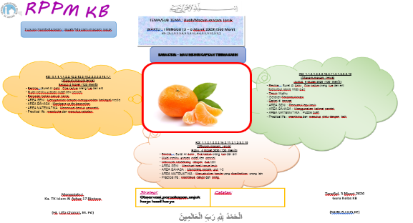

Gambar 1 RPPM KB Makkah 1

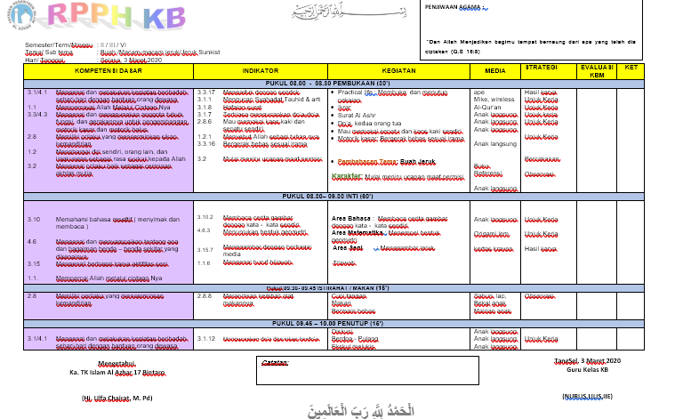

Gambar 2 RPPH KB Makkah 1

Observasi pada pelaksanaan pembelajaran *practical life* dalam menanamkan kemandirian anak dilakukan selama tiga hari.

Selasa, 3 Maret 2020

Materi pembelajaran *practical life* yaitu membuka dan menutup bingkai pakaian dengan tujuan untuk melatih kemandirian anak dalam memakai baju dan celana sendiri serta mengasah kemampuan motorik halus. Adapun media yang digunakan berupa alas kegiatan dan tiga macam bingkai pakaian seperti kancing besar, resleting, dan perekat.

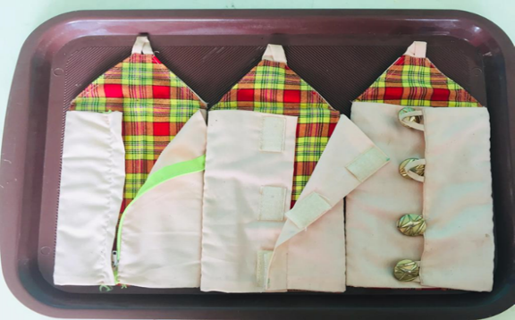

Gambar 3 Media bingkai pakaian

Sebelum memainkan membuka dan menutup bingkai pakaian, anak terlebih dahulu mengambil sendiri media yang digunakan sesuai dengan prinsip pembelajaran *practical life* yaitu ambil, mainkan, rapikan.

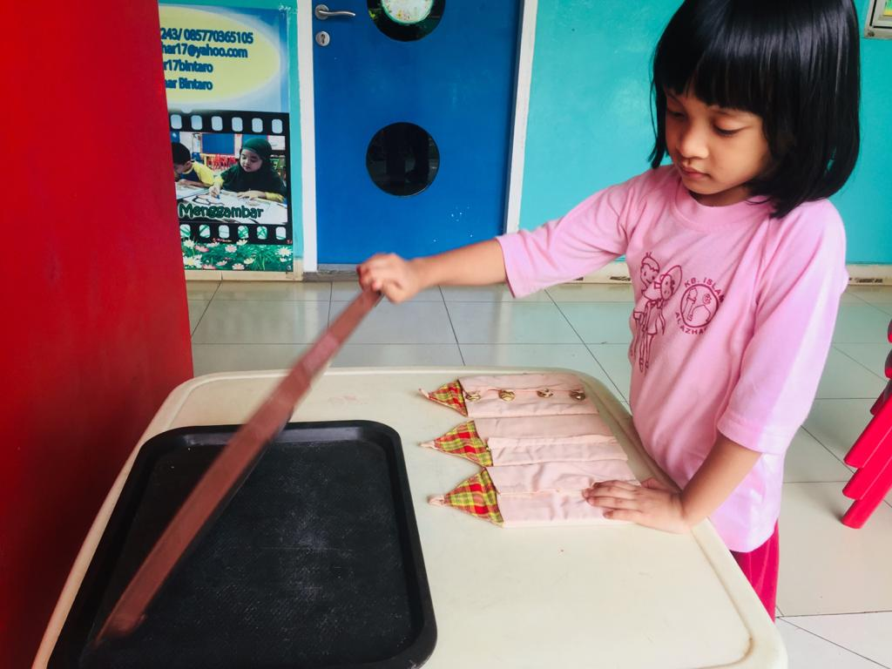

Gambar 4 Mengambil media bingkai pakaian

Pembelajaran membuka dan menutup bingkai pakaian menggunakan metode praktek langsung yang diajarkan secara bertahap agar anak dapat lebih mudah memahaminya. Adapun waktu pembelajaran *practical life* dimulai pukul 07.30-08.00.

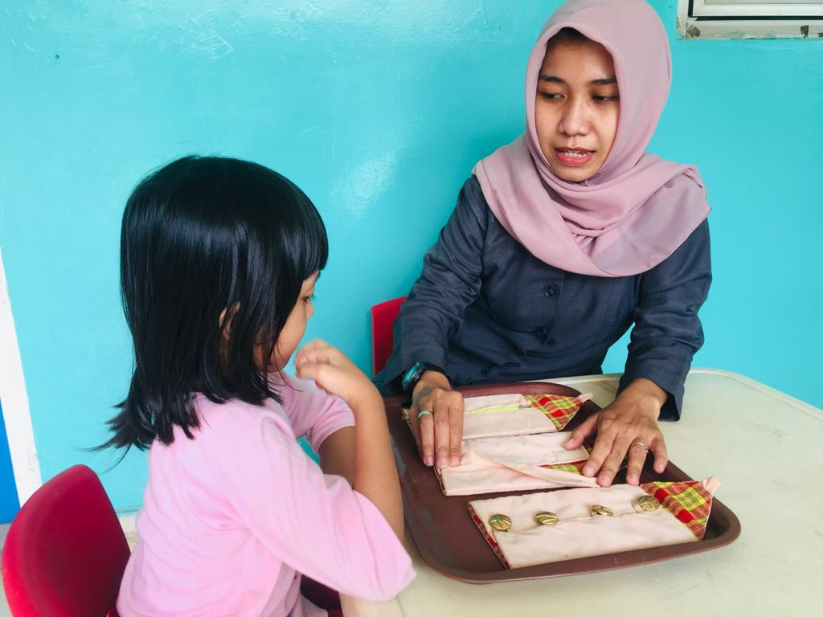

Gambar 5 Metode praktek langsung membuka dan menutup bingkai pakaian

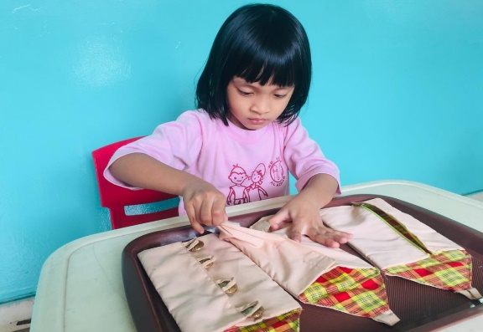

Gambar 6 Praktek membuka dan menutup bingkai pakaian

Setelah guru mempraktekan dan menjelaskan cara memainkannya, anak mencoba satu persatu media bingkai pakaian dimulai dari mengancing kancing besar, membuka dan merekatkan kembali perekat pakaian, kemudian membuka dan menutup ritsleting. Dalam memainkannya, anak melakukan dengan teliti dan menggunakan kekuatan kedua tangannya untuk membuka dan menutup media bingkai pakaian.

Rabu, 4 Maret 2020

Materi pembelajaran *practical life* yaitu membawa cangkir dan piring dengan tujuan untuk melatih konsentrasi, keseimbangan, dan kemandirian dalam membawa perlatan minum. Adapun media yang digunakan berupa alas kegiatan, cangkir dan piring keramik agar anak dapat mencoba benda-benda sungguhan yang dipakai setiap hari.

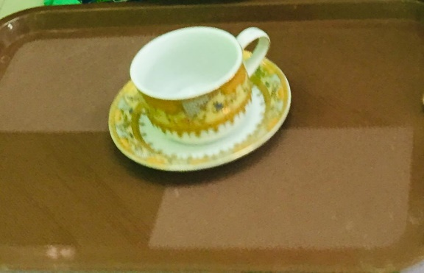

Gambar 7 Media cangkir dan piring

Pembelajaran *practical life* membawa cangkir dan piring menggunakan metode praktek lansung agar anak dapat melihat langsung bagaimana cara menggunakannya dan dilaksanakan di dalam ruangan kelompok bermain. Karena cangkir dan piring terbuat dari keramik. maka, kegiatan ini harus dialaskan dengan karpet *puzzle* dengan ketebalan lima *centimeter* sehingga, jika cangkir dan piring jatuh tidak menjadi pecah. Adapun waktu pembelajaran *practical life* dimulai pukul 07.30-08.00.

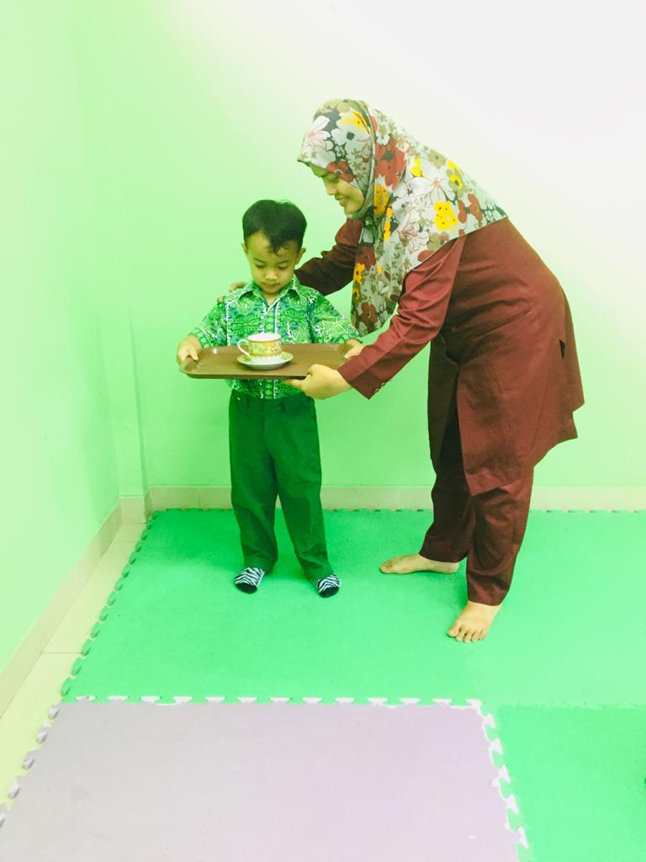

Gambar 8 Metode praktek langsung

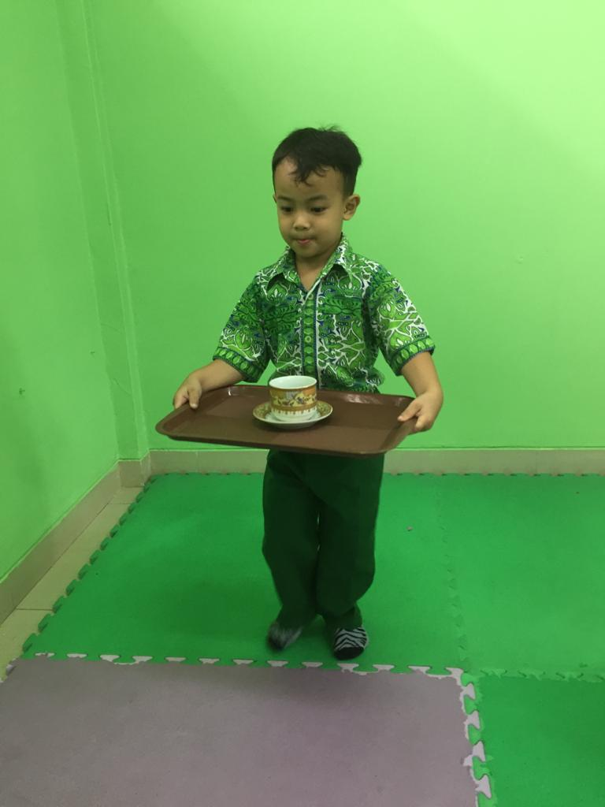

Gambar 9 Praktek membawa cangkir dan piring

Sesudah ibu guru menjelaskan dan mempraktekan. Anak memulainya dengan didampingi oleh ibu guru pada saat awal memegang nampan. Ibu guru meminta anak untuk membawanya dengan hati-hati agar cangkir dan piring tidak terjatuh.

Jumat, 6 Maret 2020

Materi pembelajaran *practical life* yaitu membuka dan menutup pintu dengan baik yang bertujuan untuk melatih kemampuan kemandirian anak dan membantu dirinya sendiri baik disekolah maupun dirumah dengan membuka dan menutup pintu secara baik. Adapun media yang digunakan yaitu pintu kelompok bermain.

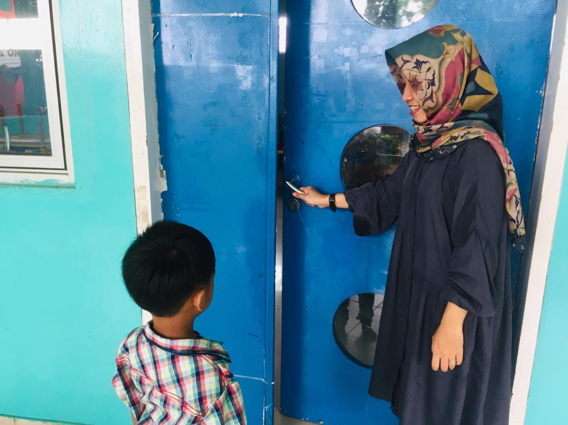

Gambar 10 Metode praktek langsung

Pembelajaran tersebut menggunakan metode praktek langsung yang diajarkan secara bertahap. Metode ini dilakukan dengan mempraktekan langsung kepada anak. Dengan metode ini, ibu guru menjelaskan kepada anak untuk memegang gagang pintu menggunakan tangan kanan. Kemudian turunkan gagang pintu kebawah dan membuka pintu menggunakan tenaga. Begitupun ketika menutup pintu, pegang gagang pintu dan ditahan kebawah, kemudian di dorong pelan-pelan sampai pintunya rapat. Adapun waktu pembelajaran *practical life* dimulai pukul 07.30-08.00.

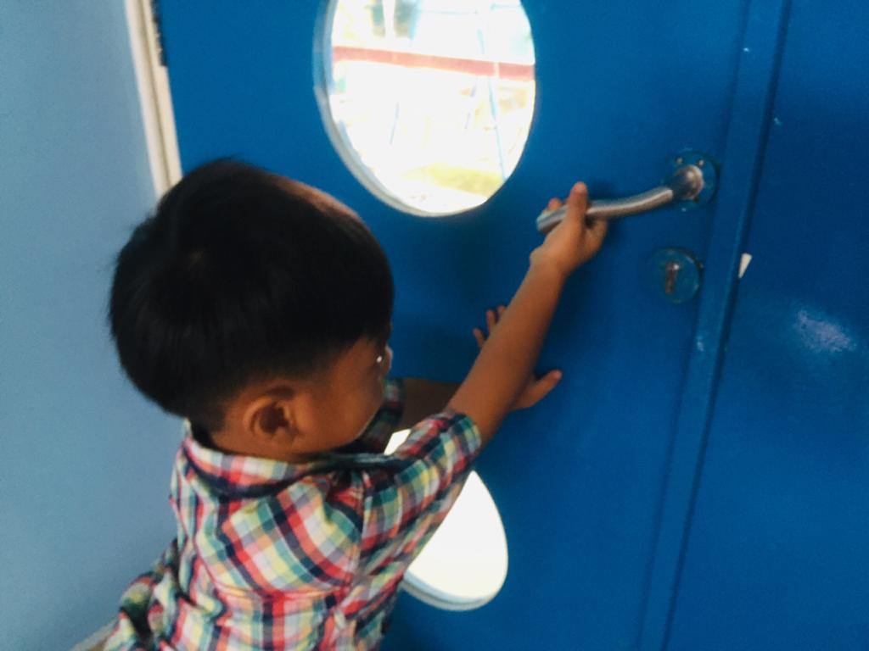

Gambar 11 Praktek membuka dan menutup pintu dengan baik

Sesudah menjelaskan dan mempraktekannya. Ibu guru meminta anak untuk mulai mempraktekannya. Kemudian, anak mencobanya dengan dimulai membaca basmalah, anak pun membuka pintu menggunakan kedua tangannya dibantu dengan menggunakan kekuatan kedua kakinya untuk membukannya.

1. **Pembahasan**

Pembelajaran *practical life* dalam menanamkan kemandirian anak usia 3-4 tahun di Kelompok Bermain Islam Al Azhar 17 Bintaro, memperhatikan mulai dari perencanaan, pelaksanaan, dan evaluasi. Perencanaan disusun oleh guru setiap awal tahun ajaran baru, guru dan kepala sekolah membuat rapat kerja untuk menentukan tema besar serta membahas tentang kurikulum yang akan sebagai pedoman dalam membuat RPPM dan RPPH. Selain itu, guru juga merencanakan media apa saja yang digunakan dan sesuai pada pembelajaran *practical life.* Hal itu sejalan yang sesuai dengan Peraturan Menteri Pendidikan Nasional Nomor 16 Tahun 2007 terkait dengan kompetensi guru professional bahwa guru diharuskan untuk memiliki standar kompetensi guru ini yang dikembangkan secara utuh dari empat kompetensi utama, yaitu kompetensi pedagogik, kepribadian, sosial, dan profesional. Keempat kompetensi tersebut terintegrasi dalam kinerja guru.

Tahap proses pembelajaran *practical life*. Menurut Rantina (2015) *practical life* adalah suatu kegiatan kehidupan sehari-hari secara langsung dalam proses pembelajaran pembekalan ketrampilan hidup *(life skill)* pada anak dalam peningkatan kemandirian anak. Dalam memasuki usia 3-4 tahun atau usia Kelompok Bermain dirasa penting untuk mengajarkan *practical life* , karena dapat berguna dalam keterampilan kemandirian, motorik halus, kesabaran ketika melakukan suatu aktivitas, dan kerapihannya. Melihat dari pentingnya *practical life* sehingga pembelajaran *practical life* terdapat dalam Kurikulum Al Azhar KP2M dan dilaksanakan setiap harinya yang tertera pada RPPM dan RPPH yang sudah dibuat oleh guru kelompok bermain. Anak menerapkannya mulai dari kedatangan, kegiatan *practical life* , kegiatan inti, istirahat hingga kepulangan anak.

Tahapan akhir, guru dapat melakukan evaluasi dan penilaian, Evaluasi yang dilaksanakan dengan melakukan penilaian menggunakan catatan harian dan juga lembar *checklist*. Setelah melakukan penilaian, maka guru mengevaluasi dengan melihat kemandirian anak yang ditindak lanjuti dengan capaian perkembangan anak. hal ini sejalan dengan tugas utama guru dalam Undang-Undang Guru dan Dosen Nomor 14 Tahun 2005 disebutkan bahwa guru adalah pendidik professional dengan tugas utama mendidik, mengajar, membimbing, mengarahkan, melatih, menilai dan mengevalusi peserta didik pada pendidikan anak usia dini jalur pendidikan formal, pendidikan dasar dan menengah.

Adapun hambatan dalam pembelajaran *practical life* , terdapat hambatan secara internal, eksternal. Hambatan internal terdapat pada anak yang belum mampu berpisah dengan orang tua nya seperti anak baru mulai masuk kelompok bermain. Anak tersebut masih merasa takut jika ditinggal oleh orang tuanya dikarenakan anak tersebut belum dapat beradaptasi dengan cepat dalam lingkungan sekolah. Hal ini sesuai dengan teori seperti yang dikatakan oleh Basri (dalam Sa’diyah 2017: 39-41) bahwa faktor-faktor yang mendorong timbulnya kemandirian pada anak dibagi menjadi dua, yaitu faktor internal dan eksternal. Faktor internal merupakan semua pengaruh yang bersumber dari dalam diri anak itu sendiri. Dalam hal ini, untuk mengatasi hal tersebut guru harus bisa mengatasi dan memiliki cara atau strategi dalam menangani anak-anak yang berbeda satu sama lain. Karena setiap anak memiliki tingkatan dan perkembangan yang berbeda-beda. Adapun hambatan dalam faktor eksternal yaitu pada anak yang datang terlambat sehingga anak tidak melakukan *practical life* pada pukul 07.30-08.00. hal ini karenakan belum adanya disiplin waktu yang dilakukan pada lingkungan anak dirumah. Sesuai dengan pendapat Basri (dalam Sa’diyah 2017: 39-41) Faktor eksternal merupakan pengaruh yang berasal dari luar dirinya, sering pula dinamakan faktor lingkungan.

**SIMPULAN DAN SARAN**

Berdasarkan penelitian yang telah dilakukan, maka dapat ditarik kesimpulan bahwa:

1. Proses pembelajaran *practical life* dalam menanamkan kemandirian anak melalui berbagai proses yaitu perencanaan, pelaksanaan, dan penilaian. Pembelajaran *practical life* juga merupakan kegiatan dan stimulasi yang diberikan guru dalam menanamkan kemandirian melalui pembiasaan dalam diri anak pada seluruh kegiatannya selama di sekolah dari kedatangan hingga kepulangan.
2. Media yang digunakan dalam pembelajaran *practical life* mengginakan media benda asli atau sebenarnya dan media benda tiruan atau imitasi.
3. Hambatan yang dialami guru pada pembelajaran *practical life* dalam menanamkan kemandirian anak berasal dari faktor internal dan eksternal.

Hal yang dapat disarankan dari hasil penelitian ini adalah sebagai berikut:

1. Bagi guru

Sebaiknya selalu memberikan penguatan dan reward terhadap apa yang dilakukan oleh anak, sehingga anak dapat lebih termotivasi ketika melakukan kegiatan *practical life .*

1. Orang tua

Sebaiknya orang tua dapat mensinergikan pembelajaran *practical life* sehingga dapat terwujud dalam kemandirian anak.

**UCAPAN TERIMAKASIH**

Kedua orang tua saya yaitu bapak Deli Mansur dan ibu Ilfah yang selalu mendo’akan dan memberikan dorongan kepada saya untuk menyelesaikan skripsi ini. Terima kasih juga kepada dosen pembimbing saya ibu Rohita M.Pd dan ibu Nila Fitria M.Pd. Serta saudara, teman dekat dan sahabat-sahabat yang telah membantu dan memberikan semangat.

**DAFTAR PUSTAKA**

Basri dalam Sa’diyah. *Pentingnya Melatih Kemandirian Anak*. (2017). h.39-41

Depdiknas. *Pedoman Pembelajaran Bidang Pengembangan Pembiasaan Di Taman Kanak-Kanak .Seri 1*. (Jakarta: Departemen Pendidikan Nasional, 2007).

Kementerian Pendidikan dan Kebudayaan. 2015. Peraturan Menteri Pendidikan dan Kebudayaan Republik Indonesia Nomor 137 Tahun 2013 Tentang Standar Nasional Pendidikan Anak Usia Dini. Jakarta

Kusumo, E.L. *Montessori Di Rumah*. (Jakarta: Esensi Erlangga Group. 2016). h.36

Martinis Yamin dan Jamilah Sabri Sanan. *Panduan Pendidikan Anak Usia Dini*. (Jakarta: Gunung Persada Press. 2012).

Noordianti. *Asuhan Kebidanan, Neonatus, Bayi, Balita Dan Anak Pra Sekolah*. (Malang: Wineka Media, 2018). h.43

Nuryana.E dan Reza.M. (2014) *Upaya Meningkatkan Kemampuan motorik Halus Pada Anak Melalui Kegiatan Kolase Dengan Media Kertas Berwarna Pada Kelompok Bermain Putra Bangsa Dlanggu.* (2014). h.2

Parinduri.E. *Studi Identifikasi Motivasi Orangtua Menyekolahkan Anaknya Ke Preschool Di Taman Kanak-Kanak Panca Budi.* (2012).

Peraturan Menteri Pendidikan Nasional Nomor 16 Tahun 2007

Peraturan Pemerintah Nomor 32 Tahun 2013 tentang Standar Nasional Pendidikan.

Rantina, M. (2015). *Peningkatan Kemandirian Melalui Kegiatan Pembelajaran Practical life Di Tk B Negeri Pembina Kabupaten Lima Puluh Kota*. h.184

Shalihah, Mar’atun. *Mengelola PAUD*, (Yogyakarta: Kreasi Wacana. 2010). h. 75

Sugiyono. *Persepektif Metode Penelitian Kualitatif dan Kuantitatif, Kualitatif R&D*. (Bandung: Alfabeta. 2015) h.231

Republik Indonesia. 2005. Undang-Undang Republik Indonesia Nomor. 14 Tahun 2005 Tentang Guru dan Dosen. Jakarta: Depdiknas.

Wijaya, B. *Islamic Montessori Pendidikan Anak Dirumah Berbasis Aktivitas Islami*. (Yogyakarta: Pustaka Al Uswah. 2020) h.10

Yamin dan Sabari, (2013). *Peningkatan Kemandirian Anak Usia Dini Melalui Kegiatan Practical life Pada Kelompok B Di Tk Islam Al-Muttaqin Kota Jambi*. h.75-77